**Front-End**

รูปภาพประกอบด้วย ข้อความ

คำอธิบายที่สร้างโดยอัตโนมัติ

โครงสร้าง ไฟล์ vue Application

รูปภาพประกอบด้วย ข้อความ

คำอธิบายที่สร้างโดยอัตโนมัติ

แผนภาพ **VUE** Application

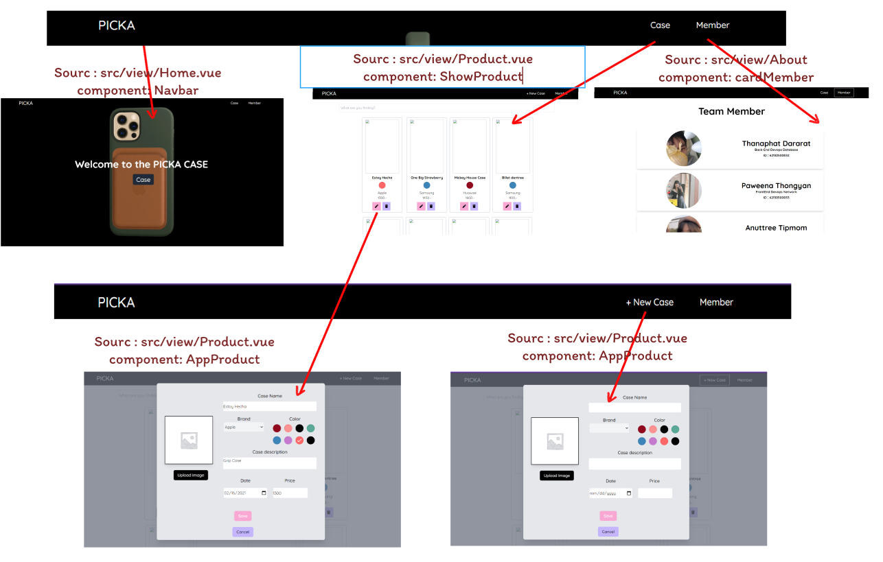

**แผนภาพ VUE Component**

